无名组新缀一则：合27888+合31964
刘义峰
（中国社会科学院历史研究所）

A：《合集》27888（《粹》1161，《善》14258）+B：《合集》31964（《善》19748）

图版：
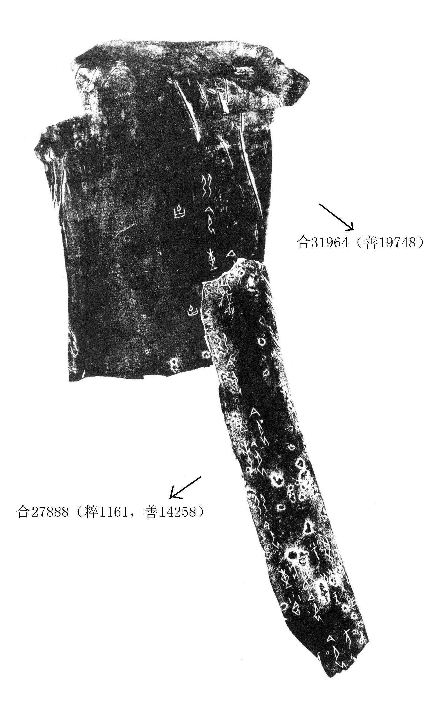
释文：

（1）其…令…方…
（2）小臣令乎比，王受。
（3）弜令。
（4）令。
（5）弜令。
（6）令。 吉
（7）弜令。 吉

说明：据《甲骨文合集材料来源表》，两版原骨现藏中国国家图书馆。

